17/3a | ĐỀ KIỂM TRA GIỮA HỌC KÌ II – TOÁN 8  Thời gian: 90 phút
- ĐẠI SỐ (10 điểm)
- Trắc nghiệm (2 điểm): Các khẳng định sau đúng (Đ) hay sai (S)? (Học sinh chỉ viết câu trả lời vào giấy kiểm tra)
Câu 1. $\left( x+3 \right)\left( 4x-8 \right)=0$ là phương trình bậc nhất
Câu 2. $\frac{x\left( x-1 \right)}{2{{x}^2}-1}=0$ và $x\left( {{x}^2}+3 \right)=0$ là hai phương trình tương đương
Câu 3. Điều kiện xác định của phương trình $\frac{{{x}^2}-6}{{{x}^2}}=x+\frac{3}{{{x}^2}+1}$ là $x\ne 0;x\ne 1;x\ne -1$
Câu 4. Phương trình $\left( 2m-1 \right)x=m+8$ vô nghiệm khi $m=\frac{1}{2}.$
- Tự luận (8 điểm)
Bài 1 (4 điểm): Giải các phương trình sau
- $3x+1=\frac{-7}{2}$ c) $\left( 3x-5 \right)^2-2\left( 9{{x}^2}-25 \right)=0$
- $\frac{x+4}{5}+\frac{3x+2}{10}=7$ d) $\frac{x+1}{x-2}-\frac{5}{x+2}=\frac{12}{{{x}^2}-4}+1$
Bài 2 (2,5 điểm): Giải bài toán bằng cách lập phương trình
Một đội công nhân dự định trong một ngày sửa được 40m đường. Nhưng do thời tiết không thuận lợi nên thực tế mỗi ngày họ sửa được một đoạn ít hơn 10m sao với dự địnhv à vì vậy họ phải kéo dài thời gian làm việc thêm 6 ngày. Tính chiều dài đoạn đường đội công nhân dự định sửa.
Bài 3 (1,5 điểm): Cho phương trình $\frac{x+2}{x-m}=\frac{x+1}{x-1}$ (1) (với m là tham số)
- Tìm m để phương trình (1) nhận $x=4$ là nghiệm của phương trình
- Tìm m để phương trình (1) có nghiệm duy nhất
- HÌNH HỌC (10 điểm)
- Trắc nghiệm (3 điểm): Điền vào chỗ chấm (…) (Học sinh chỉ viết câu trả lời vào giấy kiểm tra)
- Tỉ số của hai đoạn thẳng có độ dài 80mm và 10dm bằng
- Nếu trên hai cạnh AB, AC của tam giác ABC lấy lần lượt hai điểm M, N sao cho $\frac{MB}{MA}=\frac{NC}{NA}$ thì
- Nếu $\Delta ABC$ $\Delta MNP$ và $\Delta NMP$ $\Delta EGH$ thì
- Nếu $\Delta ABC$ $\Delta DMN$ theo tỉ số đồng dạng $k=3$ thì $\Delta DMN$ $\Delta ABC$ theo tỉ số đồng dạng
- Nếu …………………… theo tỉ số đồng dạng k = ……….. thì $\frac{{{S}_{\Delta ABC}}}{{{S}_{\Delta A'B'C'}}}=\frac{1}{4}$
- Tự luận (7 điểm)
- $AE=20cm,$ $BE=8cm,$ $BD=53cm.$ Tính độ dài các đoạn thẳng AD, CB  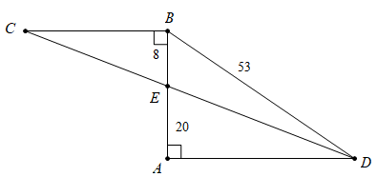 | - Cho BE là tia phân giác $\widehat{ABC}$ và $BE\bot BM;$ $BC=5cm;$ $BA=AC=3cm.$ Tính độ dài các đoạn thẳng AE, EC, AM.  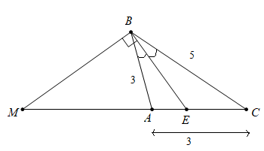 | - Cho $\Delta ABC$ có $AB=5cm;$ $AC=10cm;$ $BC=7cm.$  $\Delta ABC$ $\Delta DGH$ và $DH=15cm.$ Tính độ dài các cạnh của $\Delta DGH$

